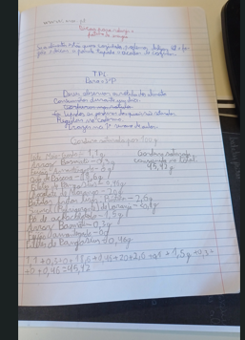fotografia do caderno diário de um aluno com a pesquisa realizada
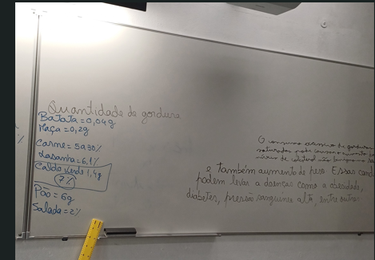resultado do inquérito realizado.
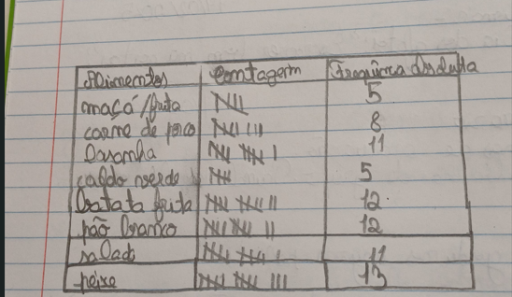
Registo numa tabela de frequências

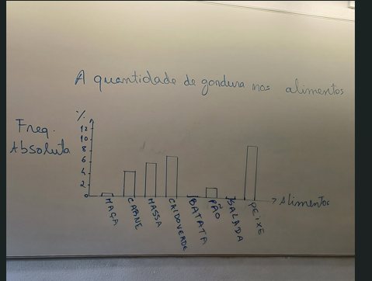
Construção de um gráfico de barras a partir dos inquéritos realizados.

